Eckert Schulen werden Mitglied bei
Nachhaltigkeitsinitiative „Ostbayern handelt“

Regenstauf – Mit großen Schritten in eine ressourcenschonende Zukunft: Die Eckert Schulen wollen künftig als Teil der Initiative „Ostbayern handelt“ (OHA!) das Thema Nachhaltigkeit noch stärker in den Fokus rücken. Das Unternehmen mit Sitz in Regenstauf und über 40 Standorten bundesweit ist jetzt dem Aktionsbündnis offiziell beigetreten. „Mit der OHA!-Initiative haben wir ein Netzwerk gefunden, das uns auf dem Weg in eine nachhaltigere Zukunft unterstützen kann“, sagt Michael Weinelt, der im Vorstand der Eckert Schulen für das Thema Nachhaltigkeit verantwortlich ist.

Die OHA!-Initiative unterstützte die Eckert Schulen bereits bei der Einführung eines Umweltmanagementsystems. „Jetzt sind wir bereit für mehr: In unserer Vielfalt steckt unglaubliches Potenzial, das wir in Zukunft viel stärker nutzen wollen. Wir bringen Menschen zusammen und stoßen täglich auf bislang ungeahnte Möglichkeiten, das Thema Nachhaltigkeit für alle erlebbar zu machen“, so Vorstand Weinelt. Der Projektgruppe selbst gehören bei den Eckert Schulen Markus Neumüller (Technisches Immobilienmanagement), Ramona Herrschaft (Unternehmensentwicklung), Felix Reimann (Arbeitssicherheit und Brandschutz) sowie Anna Schauer (Content Management & PR) an.

Die Eckert Schulen analysieren und bewerten nach Worten der Projektverantwortlichen intensiv ihren ökologischen Fußabdruck und leiten daraus entsprechende Maßnahmen ab. Der Prozess startete 2016 mit der Einführung eines Energiemanagementsystems (nach DIN EN ISO 50001). 2023 kamen ein Umweltmanagementsystem (nach DIN EN ISO 14001) und ein Ressourcenmanagement hinzu. „Mit der Initiierung unseres interdisziplinären Nachhaltigkeitsteams wollen wir diesen Prozess von innen heraus – ohne regulatorische äußere Vorgaben – zusätzlich mit Ideen und Maßnahmen unterstützen“, so Michael Weinelt. Die Vorbereitung der Berichterstattung zur Corporate Sustainability Reporting Directive (CSRD) – die gesellschaftliche Unternehmensverantwortung – wird bis 2025 der nächste Meilenstein sein.

Wo sehen die Eckert Schulen Handlungsmöglichkeiten? „Aus verschiedenen internen und externen Gesprächen wurde immer wieder klar, dass die Themen Nachhaltigkeit und ökologischer Fußabdruck zwar begrifflich bekannt sind, jedoch sehr unterschiedlich verstanden und interpretiert werden“, betont auch Markus Neumüller als Mitglied der Projektgruppe und Verantwortlicher für die Umwelt- und Energiemanagementsysteme. Eine wesentliche Aufgabe und Handlungsmöglichkeit sieht das Projektteam daher in einer intensiveren und verständlicheren Kommunikation. Die Idee dahinter: Um diese Aufgabe als Unternehmen zu meistern, benötigt es einen Kulturwandel. „Wir sind überzeugt, dass wir ein nachhaltiges Umdenken nur erreichen können, indem wir mit schlüssigen Ideen und authentischen Maßnahmen inspirieren“, so Ramona Herrschaft. Das Credo dabei: Mehrwert stiften, statt mit erhobenem Zeigefinger Verzicht einzufordern.

Von der Mitgliedschaft im Netzwerk „Ostbayern handelt“, dem heute bereits mehr als 50 Unternehmen und Institutionen in der Region angehören, erhoffen sich die Eckert Schulen vor allem einen intensiven Austausch von Erfahrungen – zu Themen wie Corporate Social Responsability, Kulturwandel und der Gestaltung von Veränderungen. „Kurzum wünschen wir uns ein ,Bewusstsein-schaffen‘ und ein ,Sich-gegenseitig-stark-machen‘, um so miteinander die Region für die Zukunft zu stärken“, sagt Herrschaft.
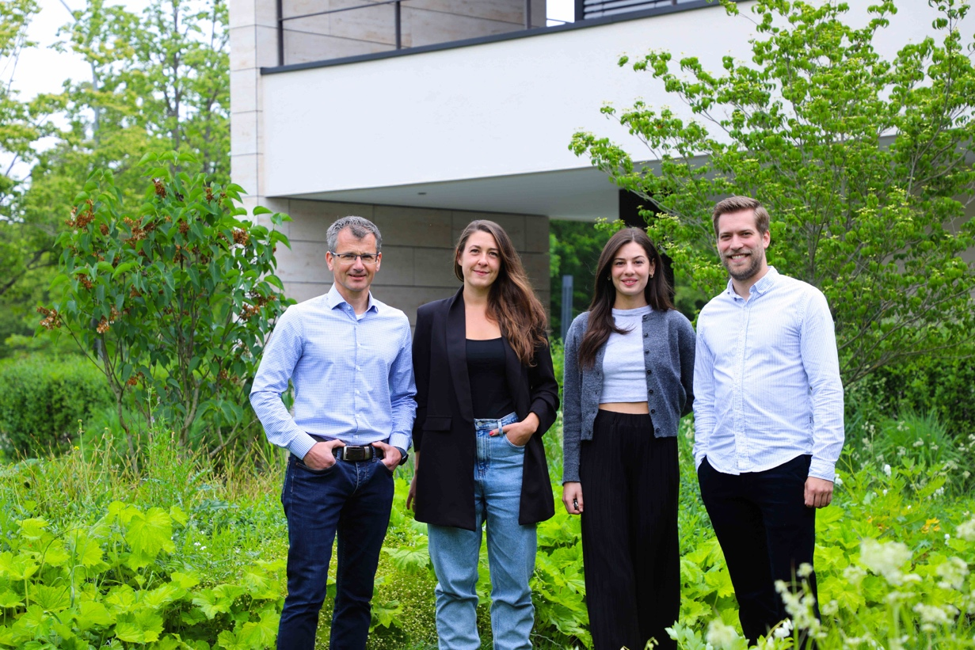

Die Eckert Schulen wollen künftig als Teil der Initiative „Ostbayern handelt“ (OHA!) das Thema Nachhaltigkeit noch stärker in den Fokus rücken. Der Projektgruppe bei den Eckert Schulen gehören Markus Neumüller (Technisches Immobilienmanagement), Ramona Herrschaft (Unternehmensentwicklung), Anna Schauer (Content Management & PR) sowie Felix Reimann (Arbeitssicherheit und Brandschutz) an. Foto: Eckert Schulen

Pressekontakt:
Dr. Robert Eckert Schulen AG
Dr.-Robert-Eckert-Str. 3, 93128 Regenstauf
Telefon: +49 (9402) 502-480, Telefax: +49 (9402) 502-6480
E-Mail: andrea.radlbeck@eckert-schulen.de
Web: www.eckert-schulen.de
___________________________________
Die Eckert Schulen sind eines der führenden privaten Unternehmen für berufliche Bildung, Weiterbildung und Rehabilitation in Deutschland. In der über 75-jährigen Firmengeschichte haben mehr als 150.000 Menschen einen erfolgreichen Abschluss und damit bessere berufliche Perspektiven erreicht. Die Eckert Schulen tragen dazu bei, dass möglichst viele eine qualifizierte Aus- und Weiterbildung erhalten. Das Bildungskonzept „Eckert 360 Grad“ stimmt die unterschiedlichen Lebenskonzepte mit den angestrebten Berufswünschen lückenlos und maßgeschneidert aufeinander ab. Die flexible Kursgestaltung, eine praxisnahe Ausbildung und ein herausragendes technisches Know-how sorgen für eine Erfolgsquote von bis zu 100 Prozent und öffnen Türen zu attraktiven Arbeitgebern.

